Id | Pantalla | Descripción
1 | 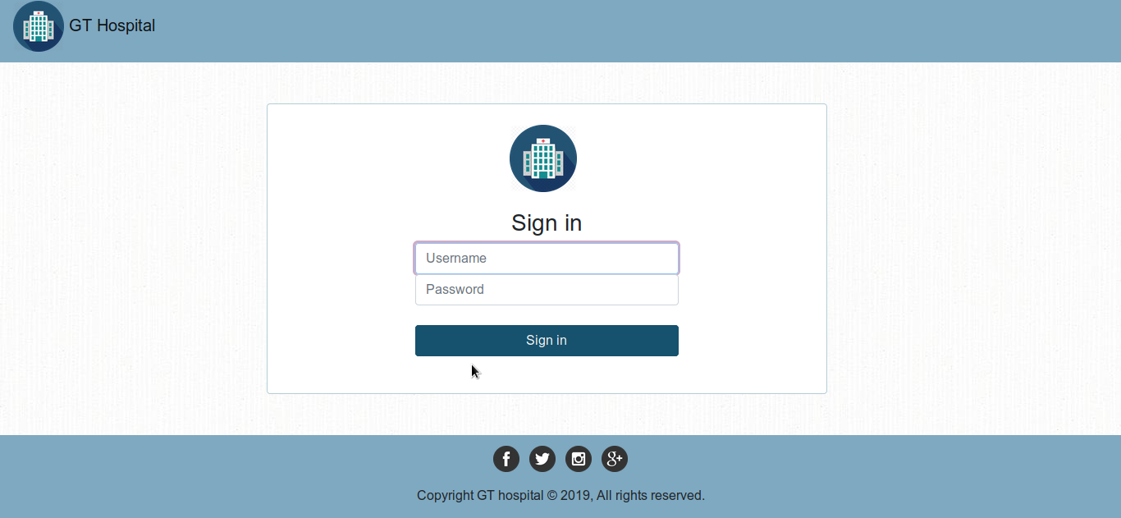 | 1. Pantalla principal/Inicio de sesión.  2. Inicio de sesión.  3. Ingresar en el sistema, para acceder a las funciones correspondientes.
2

